Приведены следующие решения в виде аспектов Aspect.NET для реализации следующих задач:
- Обработка исключений. Приведен аспект, который обрабатывает изменения в пути к файлу в классе VirtualPathFileSystem.
До АОП-рефакторинга:

private void UpdateRecordedValues(DatabaseStatus status)
{
try
{
if (status.RootItem == null)
return;

status.AppPath = status.RootItem[InstallationAppPath] as string;
status.NeedsRebase = !string.IsNullOrEmpty(status.AppPath) && !string.Equals(status.AppPath, N2.Web.Url.ToAbsolute("~/"));

Version v;
if (status.RootItem[installationAssemblyVersion] != null && Version.TryParse(status.RootItem[installationAssemblyVersion].ToString(), out v))
status.RecordedAssemblyVersion = v;
if (status.RootItem[installationFileVersion] != null && Version.TryParse(status.RootItem[installationFileVersion].ToString(), out v))
status.RecordedFileVersion = v;

status.RecordedFeatures = status.RootItem.GetInstalledFeatures();

status.RecordedImageSizes = status.RootItem.GetInstalledImageSizes().ToArray();
}
catch (Exception ex)
{
status.ItemsError = ex.Message;
}
}

После АОП-рефакторинга:

private void UpdateRecordedValues(DatabaseStatus status)
{
// Обработка исключений происходит , путем перемещения его в аспект. Оставшийся код не должен содержать перемещенное исключение.

}

public abstract class Class1 : Aspect
{
public const string InstallationAppPath = "Installation.AppPath";
public const string installationHost = "Installation.Host";
public const string installationAssemblyVersion = "Installation.AssemblyVersion";
public const string installationFileVersion = "Installation.FileVersion";
public const string installationFeatures = "Installation.Features";
public const string installationImageSizes = "Installation.ImageSizes";

[AspectAction("%instead %call *InstallationManager.UpdateRecordedValues(DatabaseStatus) && args(..)")]
public static void UpdateRecordedValues(DatabaseStatus status)
{
try
{
if (status.RootItem == null)
return;

status.AppPath = status.RootItem[InstallationAppPath] as string;
status.NeedsRebase = !string.IsNullOrEmpty(status.AppPath) &&
!string.Equals(status.AppPath, N2.Web.Url.ToAbsolute("~/"));

Version v;
if (status.RootItem[installationAssemblyVersion] != null &&
Version.TryParse(status.RootItem[installationAssemblyVersion].ToString(), out v))
status.RecordedAssemblyVersion = v;
if (status.RootItem[installationFileVersion] != null &&
Version.TryParse(status.RootItem[installationFileVersion].ToString(), out v))
status.RecordedFileVersion = v;

status.RecordedFeatures = status.RootItem.GetInstalledFeatures();

status.RecordedImageSizes = status.RootItem.GetInstalledImageSizes().ToArray();
}
catch (Exception ex)
{
status.ItemsError = ex.Message;
}
}
}

- Приведен аспект в классе InstallationManager, обновляющем записанные значения в базе данных. Одинаковые области кода были выделены в отдельный метод. В дальнейшем они были применены в дейсвтиях.
До АОП-рефакторинга:

private void Handle(ContentItem item, ReadingJournal journal, string versionKey)
{
var child = journal.Find(versionKey);
if (child != null)
child.AddTo(item);
else
journal.Register(versionKey, (ci) => ci.AddTo(item), isChild: true);
}

private static void Handle(ContentItem item, ReadingJournal journal, int id)
{
var child = journal.Find(id);
if (child != null)
child.AddTo(item);
else
journal.Register(id, (ci) => ci.AddTo(item), isChild: true);
}

После АОП-рефакторинга:

private void Handle(ContentItem item, ReadingJournal journal, string versionKey)
{

}

private static void Handle(ContentItem item, ReadingJournal journal, int id)
{

}

public class Class2
{

// Выделение одинаковых областей кода в отдельный метод.
private static void Method(ContentItem item, ReadingJournal journal, object id, dynamic child)
{

if (child != null)
child.AddTo(item);
else
{
if (id is string)
{
journal.Register(id.ToString(), (ci) => ci.AddTo(item), isChild: true);
}
else if (id is int)
{
journal.Register(int.Parse(id.ToString()), (ci) => ci.AddTo(item), isChild: true);
}
}
}

[AspectAction("%instead %call *ChildXmlReader.Handle(ContentItem, ReadingJournal, int) && args(..)")]
public static void Handle(ContentItem item, ReadingJournal journal, int id)
{
var child = journal.Find(id);
Method(item, journal, id, child); // Приминение созданного метода
}

[AspectAction("%instead %call *ChildXmlReader.Handle(ContentItem, ReadingJournal, string) && args(..)")]
public static void Handle(ContentItem item, ReadingJournal journal, string id)
{
var child = journal.Find(id);
Method(item, journal, id, child); // Приминение созданного метода

}

}

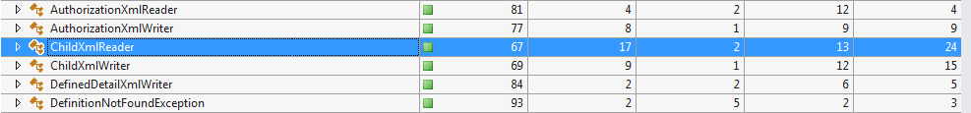
Метрики до:

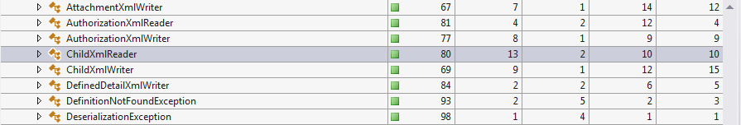
Метрики после:

- Обработка исключений.Чтение журнала событий. Предложен аспект, в котором происходит обработка исключений . В нем представлены методы, реализующие чтение событий из журнала.

До АОП-рефакторинга:

public virtual void MoveDirectory(string fromVirtualPath, string destinationVirtualPath)
{
string fromPath = MapPath(fromVirtualPath);
string toPath = MapPath(destinationVirtualPath);

try
{
Directory.Move(fromPath, toPath);
}
catch (IOException)
{
// retry once
Thread.Sleep(10);
Directory.Move(fromPath, toPath);
}

if (DirectoryMoved != null)
DirectoryMoved.Invoke(this, new FileEventArgs(destinationVirtualPath, fromVirtualPath));
}
protected static string MapPath(string virtualPath)
{
return HostingEnvironment.MapPath(virtualPath);
}

После АОП-рефакторинга:

public virtual void MoveDirectory(string fromVirtualPath, string destinationVirtualPath)
{

// Обработка исключений происходит , путем перемещения его в аспект. Оставшийся код не должен содержать перемещенное исключение.

if (DirectoryMoved != null)
DirectoryMoved.Invoke(this, new FileEventArgs(destinationVirtualPath, fromVirtualPath));
}

class Class3
{
[AspectAction("%before %call *EventHandler<FileEventArgs>.Invoke(object, FileEventArgs) && %withincode(*VirtualPathFileSystem.MoveDirectory(string, string")]
public static void MoveDirectory(string fromVirtualPath, string destinationVirtualPath)
{
string fromPath = MapPath(fromVirtualPath);
string toPath = MapPath(destinationVirtualPath);

try
{
Directory.Move(fromPath, toPath);
}
catch (IOException)
{
// retry once
Thread.Sleep(10);
Directory.Move(fromPath, toPath);
}
}
protected static string MapPath(string virtualPath)
{
return HostingEnvironment.MapPath(virtualPath);
}

}

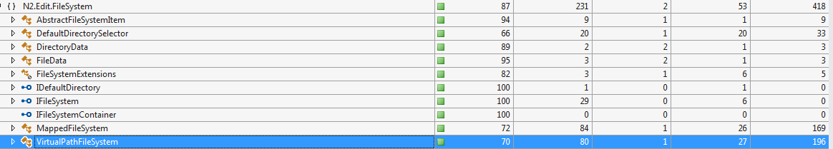
Метрики до:

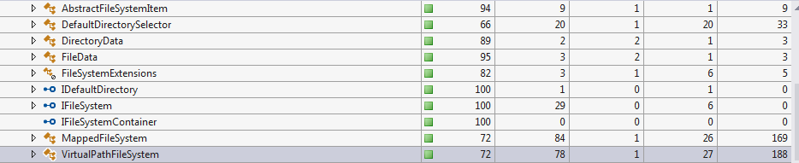
Метрики после:

- Приведен аспект в классе SecurityEnforcer. В аспект вынесены методы, содержащие logger, т.к. logger содержится в конструкциях if else, конструкции перемещаются целиком в аспект.

До АОП-рефакторинга:

protected virtual void OnItemSaving(ContentItem item)
{
if (!security.IsAuthorized(item, this.webContext.User))
{
logger.InfoFormat("OnItemSaving: User {0} not authorized for {1}.", webContext.User, item);
throw new PermissionDeniedException(item, this.webContext.User);
}
IPrincipal user = this.webContext.User;
if (user != null)
item.SavedBy = user.Identity.Name;
else
item.SavedBy = null;
}
protected virtual void OnItemMoving(ContentItem source, ContentItem destination)
{
if (!security.IsAuthorized(source, this.webContext.User) || !security.IsAuthorized(destination, this.webContext.User))
{
logger.InfoFormat("OnItemMoving: User {0} not authorized for {1} to {2}.", webContext.User, source, destination);
throw new PermissionDeniedException(source, this.webContext.User);
}
}
protected virtual void OnItemDeleting(ContentItem item)
{
IPrincipal user = webContext.User;
if (!security.IsAuthorized(item, user))
{
logger.InfoFormat("OnItemDeleting: User {0} not authorized for {1}.", webContext.User, item);
throw new PermissionDeniedException(item, user);
}
}
protected virtual void OnItemCopying(ContentItem source, ContentItem destination)
{
if (!security.IsAuthorized(source, this.webContext.User) || !security.IsAuthorized(destination, this.webContext.User))
{
logger.InfoFormat("OnItemCopying: User {0} not authorized for {1} to {2}.", webContext.User, source, destination);
throw new PermissionDeniedException(source, this.webContext.User);
}
}

После АОП-рефакторинга:
protected virtual void OnItemSaving(ContentItem item)
{

}
protected virtual void OnItemMoving(ContentItem source, ContentItem destination)
{

}
protected virtual void OnItemDeleting(ContentItem item)
{

}
protected virtual void OnItemCopying(ContentItem source, ContentItem destination)
{

}

public class Class4
{
public static event EventHandler<CancellableItemEventArgs> AuthorizationFailed;
public static Logger<SecurityEnforcer> logger;
private static ISecurityManager _security;
private static N2.Web.IWebContext _webContext;
private static int _permissionDeniedHttpCode;
[AspectAction("%after %call *SecurityEnforcer.ctor(IPersister, ISecurityManager, ContentActivator, Web.IUrlParser, Web.IWebContext, Configuration.HostSection) && args(..)")]
public static void Initialize(N2.Persistence.IPersister persister, ISecurityManager security, ContentActivator activator, N2.Web.IUrlParser urlParser, N2.Web.IWebContext webContext, N2.Configuration.HostSection config)
{
_webContext = webContext;
_security = security;
_permissionDeniedHttpCode = config.Web.PermissionDeniedHttpCode;
}

[AspectAction("%instead %call *SecurityEnforcer.OnItemSaving(ContentItem) && args(..)")]
public static void OnItemSaving(ContentItem item)
{
if (!_security.IsAuthorized(item, _webContext.User))
{
logger.InfoFormat("OnItemSaving: User {0} not authorized for {1}.", _webContext.User, item);
throw new PermissionDeniedException(item, _webContext.User);
}
IPrincipal user = _webContext.User;
if (user != null)
item.SavedBy = user.Identity.Name;
else
item.SavedBy = null;
}

[AspectAction("%instead %call *SecurityEnforcer.OnItemCopying(ContentItem, ContentItem) && args(..)")]
public static void OnItemCopying(ContentItem source, ContentItem destination)
{
if (!_security.IsAuthorized(source, _webContext.User) || !_security.IsAuthorized(destination, _webContext.User))
{
logger.InfoFormat("OnItemCopying: User {0} not authorized for {1} to {2}.", _webContext.User, source, destination);
throw new PermissionDeniedException(source, _webContext.User);
}
}

[AspectAction("%instead %call *SecurityEnforcer.OnItemMoving(ContentItem, ContentItem) && args(..)")]
public static void OnItemMoving(ContentItem source, ContentItem destination)
{
if (!_security.IsAuthorized(source, _webContext.User) || !_security.IsAuthorized(destination, _webContext.User))
{
logger.InfoFormat("OnItemMoving: User {0} not authorized for {1} to {2}.", _webContext.User, source, destination);
throw new PermissionDeniedException(source, _webContext.User);
}
}

[AspectAction("%instead %call *SecurityEnforcer.OnItemDeleting(ContentItem) && args(..)")]
public static void OnItemDeleting(ContentItem item)
{
IPrincipal user = _webContext.User;
if (!_security.IsAuthorized(item, user))
{
logger.InfoFormat("OnItemDeleting: User {0} not authorized for {1}.", _webContext.User, item);
throw new PermissionDeniedException(item, user);
}
}

}

Метрики до:
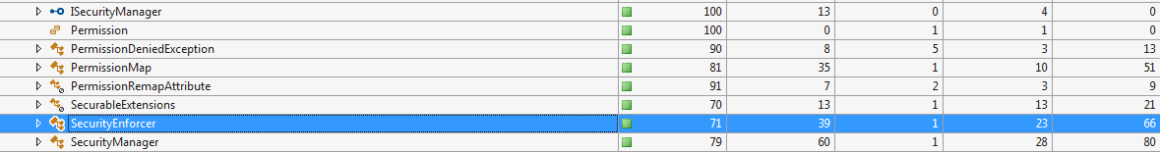
Метрики после:
